Relatório de Servidores Sem Frequência Homologada
Sistema | SIGRH
Módulo | Administração de Pessoal
Usuários | Funcionários específicos da Administração de Pessoal
Perfil | Gestor DAP, Administrador DAP, Gestor Frequência e Usuário Auto Atendimento
Última Atualização | ver('', false);
Esta funcionalidade permite ao usuário gerar um relatório de servidores sem frequência homologada da Instituição.
Para realizar esta operação existem dois caminhos:
- SIGRH → Módulos → Administração de Pessoal → Frequência → Frequência → Relatório de Frequência → Servidores Sem Frequência Homologada (Perfis Gestor DAP, Administrador DAP e Usuário Auto Atendimento);
- SIGRH → Módulos → Frequência → Frequência → Relatório de Frequência → Servidores Sem Frequência Homologada (Perfil Gestor Frequência).
A seguinte tela será exibida:
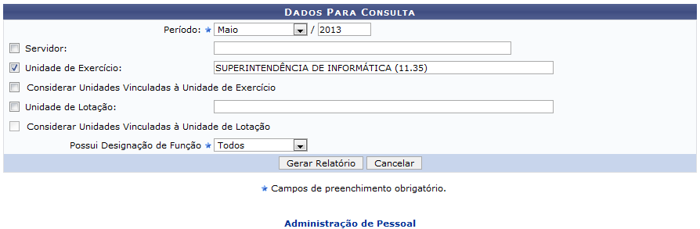 Figura 1: Dados para Consulta
Caso queira desistir da operação, clique em Cancelar.
Para retornar ao menu inicial do módulo, clique em Administração de Pessoal ou Frequência, de acordo com o perfil do usuário.
O usuário deverá informar os seguintes critérios para gerar o relatório:
- Período: Selecione entre as opções listadas o mês e o ano correspondentes ao período;
- Servidor: Informe o nome do servidor ou matrícula no SIAPE. Após digitar as primeiras letras, o sistema irá apresentar as opções relacionadas. Clique para selecionar o servidor;
- Unidade de Exercício: Informe o código ou nome da unidade de exercício que será utilizada como parâmetro. Após digitar as primeiras letras, o sistema irá apresentar as opções relacionadas. Clique para selecionar a unidade;
- Considerar Unidades Vinculadas à Unidade de Exercício: Marque esta opção, caso queira considerar as unidades vinculadas à unidade de exercício no relatório. Esta opção só estará ativa, caso a Unidade de Exercício seja informada;
- Unidade de Lotação: Informe o código ou nome da unidade de lotação que será utilizada como parâmetro. Após digitar as primeiras letras, o sistema irá apresentar as opções relacionadas. Clique para selecionar a unidade.
- Considerar Unidades Vinculadas à Unidade de Lotação: Marque esta opção, caso queira considerar as unidades vinculadas à unidade de lotação no relatório. Esta opção só estará ativa, caso a Unidade de Lotação seja informada;
- Possui Designação de Função: Selecione na lista apresentada pelo sistema uma das opções Todos, Sim ou Não.
Exemplificaremos informando o Período: Maio / 2013, selecionando a Unidade de Exercício: SUPERINTENDÊNCIA DE INFORMÁTICA (11.35) e marcando em Possui Designação de Função: Todos. Após informar devidamente os dados solicitados pelo sistema, clique em Gerar Relatório para dar prosseguimento à operação. Será apresentada a tela a seguir:
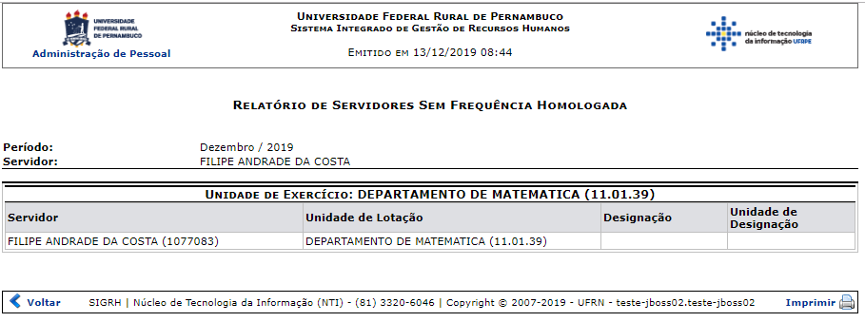 Figura 2: Relatório de Servidores Sem Frequência Homologada
Para retornar ao menu inicial do módulo, clique em Administração de Pessoal ou Frequência, de acordo com o perfil do usuário.
Caso queira imprimir o relatório gerado, clique em .
Para retornar à página anterior, clique em .
Bom Trabalho!

Manuais Relacionados
- Relatório de Frequências já Homologadas
<< Voltar - Manuais do SIGRH

